 | Межрегиональная общественная организация  СОЮЗ ИНЖЕНЕРОВ-СМЕТЧИКОВ  ВСЕРОССИЙСКИЕ СМЕТНЫЕ КУРСЫ  ГОРЯЧКИНА П.В.

www.all-smety.ru smety@all-smety.ru (495) 133-62-42 8-800-100-72-82
Лицензия на осуществление образовательной деятельности № 1482
НОВЫЙ ЗАОЧНЫЙ КУРС
повышения квалификации по программе:
«Специалист в сфере закупок»
Обучение в соответствии с Профессиональными стандартами (ПС):
- «Специалист в сфере закупок» код ПС 08.026 Р/Н 558
(ПС утвержден приказом Министерства труда и соц. защиты РФ от 10.09. 2015 г. №625н)
- «Эксперт в сфере закупок» код ПС 08.024 Р/Н 552
(ПС утвержден приказом Министерства труда и соц. защиты РФ от 10.09. 2015 г. №62бн)

Выдается Удостоверение о повышении квалификации по специализации
(в объеме 108 часов*) установленного образца сроком действия 5 лет.
В соответствии с ч. 1 ст. 195.3 Трудового кодекса РФ, если Кодексом, другими федеральными законами, иными нормативными правовыми актами РФ установлены требования к квалификации, необходимой работнику для выполнения определенной трудовой функции, профессиональные стандарты в части указанных требований обязательны для применения работодателями.
В указанные выше профессиональных стандартах повышение квалификации специалистов, занимающихся госзакупками, является обязательным и не реже 1 раза в 5 лет.
Деятельность государственных и муниципальных образований в сфере закупок регулируется № 44-ФЗ «О контрактной системе в сфере закупок товаров, работ, услуг для обеспечения государственных и муниципальных нужд». Положениями статей 9, 38, 39 и 112 Закона № 44-ФЗ указаны квалификационные требования к работникам контрактной службы, определены функции и полномочия, которые осуществляются конкурсным управляющим, либо контрактной службой. Комплектование кадрами контрактных служб должно исходить из необходимости соблюдения данной нормы закона.
Данный заочный курс разработан для специалистов, занимающихся госзакупками, желающих быть в курсе последних изменений в данной сфере деятельности, и подтвердить свой профессионализм Удостоверением установленного образца, в соответствии с законодательством Российской Федерации.
*Учебная программа курса составлена с учетом требований Минэкономразвития России и Минобрнауки России для реализации единой государственной политики в области дополнительного профессионального образования специалистов в сфере закупок
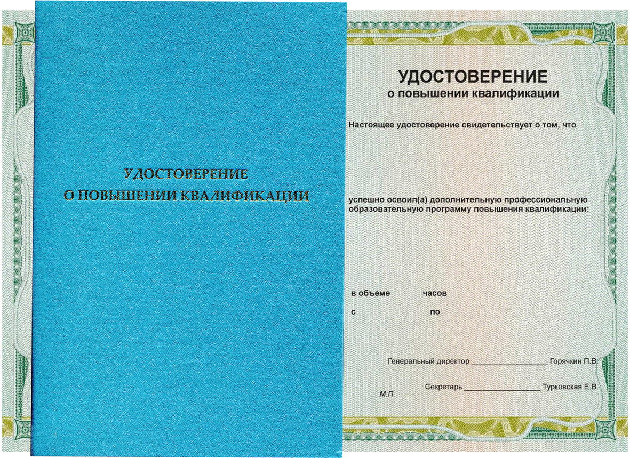

Более подробную информацию Вы можете
получить, связавшись с нами:
smety@all-smety.ru (495) 133-62-42

Учебная программа предполагает:
1. Самостоятельное изучение материала в течение одного месяца по методическому материалу, который направляется слушателям в электронном виде после заключения договора и произведенной оплаты.
2. Самоконтроль. Обучаемый проверяет свой уровень освоения материала, отвечая на вопросы для самоконтроля, которые направляются слушателям из «РЦЦС СПб» по электронной почте.
3. Консультационная помощь специалистов «РЦЦС СПб» оказывается слушателям (при необходимости) по программе курса в течение заочного обучения.
4. Прохождение итогового теста. Слушатель получает индивидуальное тестовое задание по электронной почте на последней неделе обучения, выполняет его, направляет в «РЦЦС СПб», получает решение аттестационной комиссии.
5. Получение удостоверения почтой при положительной аттестации. При невыполнении аттестационной работы обучение продлевается на 1 месяц.

УЧЕБНАЯ ПРОГРАММА КУРСА
«Специалист в сфере закупок»
для специалистов с опытом работы

№№ | Наименование модулей и тем | Всего часов
1 | Контрактная система | 6
1.1 | Цели, задачи, принципы контрактной системы | 6
1.2. | Контрактная служба. Контрактные управляющие. Комиссии по осуществлению закупок | 6
1.3. | Информационное обеспечение контрактной системы в сфере закупок. | 6
2. | Законодательство Российской Федерации о контрактной системе в сфере закупок | 10
2.1. | Действующая нормативно-правовая база, регламентирующая вопросы закупок товаров, работ, услуг для обеспечения государственных и муниципальных нужд. Нормативно-правовые акты, принятые в развитие законодательства | 10
3. | Планирование и обоснование закупок | 8
3.1. | Планирование и обоснование закупок. Централизованные закупки | 8
3.2. | Понятие начальной (максимальной) цены контракта | 8
4 | Осуществление закупок | 63
4.1. | Способы определения поставщиков. Общая характеристика способов. Правила выбора исполнителей. | 63
4.2. | Требования к участникам закупки. Антидемпинговые меры при проведении конкурса и аукциона | 63
4.3. | Правила описания объекта закупки | 63
4.4. | Порядок осуществления закупок: | 63
4.4.1 | Открытый конкурс | 63
4.4.2 | Конкурс с ограниченным участием | 63
4.4.3. | Двухэтапный конкурс | 63
4.4.4. | Аукцион в электронной форме | 63
4.4.5. | Запрос предложений | 63
4.4.6 | Запрос котировок | 63
4.4.7 | Особенности закупок у единственного поставщика (подрядчика, исполнителя) | 63
4.4.8 | Особенности отдельных видов закупок | 63
5 | Контракты | 8
5.1. | Порядок заключения, исполнения, расторжения контрактов | 8
6. | Мониторинг, контроль, аудит и защита прав и интересов участников | 6
6.1. | Общественный контроль и общественное обсуждение закупок | 6
6.2. | Ответственность заказчиков, работников контрактных служб, членов комиссий по осуществлению закупок за нарушение законодательства Российской Федерации в сфере закупок. | 5
4.4.7 | Итоговая аттестация | 2
 | ИТОГО: | 108
Стоимость составляет: 27000 руб. для юр. лиц,
24000 руб. для физ. лиц. Действует система скидок!!!

